Муниципальное образовательное автономное учреждение

дополнительного образования

«Центр детского творчества города Шимановска»

II Всероссийский педагогический конкурс

«Моя лучшая методическая разработка»

Тема «Наши предки – Казаки»

Автор:

Богомазова Татьяна Павловна

педагог дополнительного образования, высшей квалификационной категории

МОАУ ДО ЦДТ города Шимановска

г. Шимановск, 2018

Аннотация

Через года доносится до нас голоса, в которых звучит трепетная любовь к родной Русской земле, к Амурской земле. Любовь к Родине – важнейшее чувство для каждого человека. Родина, подобна огромному дереву, на котором не сосчитать листьев, и что мы делаем доброго, прибавляет сил ему. Но всякое дерево имеет корни. Корни питают дерево, связывают его с землёй. Корни – это то, чем мы жили вчера, год назад, сто, тысячу лет назад. Это наша история. И сегодня на нашем мероприятии мы вспомним историю нашего Амурской области, а точнее историю Казачества.
Любовь к родине является мировоззренческим стержнем, который во многом определяет жизненную позицию человека и гражданина.
Краеведение - одно из приоритетных направлений обучения и воспитания, оно содействует осуществлению общего образования, нравственному, эстетическому воспитанию обучающихся, всестороннему росту и развитию их способностей.
Краеведческая работа расширяет кругозор ребят, знакомит их с историей России, Амурской области. Воспитывает любовь к малой родине, гордость за свой народ, патриотизм, идеалы гуманизма и справедливости.
Новизна заключается в возрождении традиций Амурского казачества, приобщение детей к учебно – познавательным экскурсиям в музеи Дальневосточного региона, участию детей в мастер - классах по изготовлению предметов быта казаков, экспедициям.
Форма занятия: игровая
Тип занятия: закрепления знаний и формирования умений и навыков.
Занятие проводится как итоговый контрольный срез для обучающихся клуба туристского краеведения «Истоки», в рамках программы «Край, в котором мы живем» (диплом III место, в областном конкурсе дополнительных общеобразовательных программ).
Использование краеведческого материала на уроках несет очень большой объем знаний по различной тематике: география, история, литература.
Цель занятия: обобщение знаний об Амурском казачестве, исторических, духовно-нравственных устоях.
Задачи:
Образовательные:
- закреплять представление детей о быте и укладе жизни казачьей семьи;
- формировать ценностные представления о труде казаков, о семейных отношениях;
- ознакомить с содержанием казачьих игр.
Развивающие:
- развивать познавательный интерес к истории Амурского казачества;
- развивать и обогащать словарный запас казачьими словами и выражениями.
Воспитательные:
- воспитывать патриотические чувства, любовь к родному краю, Родине, чувство гордости за свой народ;
- воспитывать уважение, бережное отношение к обычаям, традициям и нравственным ценностям казаков.

Оборудование занятие:
- дидактические раздаточные листы;
- мультимедиа проектор;
- мультимедиа презентация
- карта Амурской области.

Ход занятия:
1.Организационный момент
2.Разминка «Историческая страница» (блиц-опрос).
3. Конкурс «Традиции и быт казачества».
4. Конкурс «Словарь казачьих терминов»
5. Казачий круг для атаманов команд.
6. Рефлексия. Подведение итогов.

- Организационный момент
Приветствие (Звучит музыка, слайд №1)

Педагог: Через года доносится до нас голоса, в которых звучит трепетная любовь к родной Русской земле, к Амурской земле. Любовь к Родине - это важное чувство для каждого человека. Родина, подобна огромному дереву, на котором не сосчитать листьев, и что мы делаем доброго, прибавляет сил ему. Но всякое дерево имеет корни. Корни питают дерево, связывают его с землёй. Корни – это то, чем мы жили вчера, год назад, сто, тысячу лет назад. Это наша история. И сегодня на нашем занятии мы вспомним историю нашей Амурской области, обычаи казаков.
Каждый уголок нашей страны имеет свои неповторимые черты истории и культуры. Наша Амурская область - это частица великой России. За прошедшие столетия Амурская область прошла сложный путь исторического развития.
Для продолжения занятия предлагаю поделиться на 3 группы, каждой группе необходимо выбрать атамана команды.
Приступаем к нашему мероприятию. Но что бы нам фиксировать результаты конкурсов, я представляю вам секретаря нашего мероприятия, который будет заполнять листы.
Педагог: Ребята 1 этап – это блиц опрос «Историческая страница». История Амурского казачества: история возникновения, быт, обряды, традиции, праздники. Команда должна ответить на три вопроса по теме. Через 5 секунд, после того как прозвучит вопрос, команда должна дать ответ. Если команда не ответила, другие команды могут заработать дополнительный балл. Право ответа получает участник, поднявший руку первым (1 бал за один ответ) (Приложение №1).
Педагог: С первым заданиям вы справились, переходим ко 2 этапу: «Традиции и быт казачества». Ребята, мы с вами изучали традиции и обычаи; жилище, одежду, утварь и быт Амурских казаков, и второй этап «Жилище и быт казаков». Каждая команда получает конверт. В конвертах вы видите картинки (приложение №2). Вам, необходимо изучив картинки отобрать изображения, которые отображают быт именно Амурских казаков. Время на подготовку 2 минуты.
Обратите внимание на экран, вы видите слайд на нем табло, которое состоит из 12 ячеек. Каждая команда может открыть 2 ячейки. Назвав номер ячейки, вы читаете слово. Через 30 секунд даёте ответ, что обозначает это слово (презентация). Конкурс «Словарь казачьих терминов» (подсчет правильных ответов).
Ведущий: У казаков при рождении малышу принято было дарить не игрушки, а седло или шашку, которые достались от деда. Казачат учили быть преданным своему Отечеству, быть верным вере православной. Уважение старшего – это одно из главных обычаев казаков. Будущий казак должен был быть примером. Не главное родиться, а главное быть казаком. Особое значение уделялось оружию казаков. Оружие казака - это свобода, за которую они воевали и противостояли насилию. У казака была честь, достоинство, великодушие и любовь к ближнему. В грамотных руках и с хорошими намерениями оружие приносило лишь только пользу.
Ребята вашему вниманию представляем фрагмент фланкировки, которую выполняет Малюков Артём обучающийся клуба туристского краеведения «Истоки», который продемонстрирует фрагмент фланкировки.
Переходим к следующему заданию, обрати те ваше внимание на экран, вам нужно будет назвать оружие, которым пользовались казаки? (презентация).
Ведущий: Ребята приглашаем Вас на казачий круг, на котором состязаться в ловкости будут атаманы команд.
В данном состязании принимают участие атаманы команд. Задача - вытолкать своего соперника за пределы круга, в который они определены (диаметр круга 3м). Тот из участников, кто первым пересечёт границы круга (хотя бы даже одной ногой) проигрывает схватку. Разрешается делать захваты за одежду соперника, делать подсечки, то есть те действия, которые направлены на выведение соперника за границы круга. Борьба длится до тех пор, пока один из участников не покинет пределов круга.
Заключительный этап : Подведение итогов, подводятся итоги по оценочному листу ( приложение №4).

Ребята, завершим наше мероприятие стихотворением:

По Амуру в старину,
Строили станицы
Прибывали казаки
Охранять границу.
Службу верную несли
На Востоке Дальнем
Лес сплавляли в города,
Да пахали пашни.
Соблюдали всей семьей
Заповеди бога,
И традиции дедов
Выполняли строго.
Ну а если вдруг беда
Враг идет стеною,
Атаман дает приказ, Казаки! За мною!
Много лет прошло с тех пор,
Помнить свято будем
Тех, амурских казаков,
Первых на Амуре!
(Автор Панин Иван, обучающийся клуба туристского краеведения «Истоки»)

ПРИЛОЖЕНИЕ №1
Вопросы на блиц-опрос.
1 команде
- О ком идет речь: «… особое военное сословие в царской России; те первые, кто пришли на Амур» (казачество).
- В каком году образовалось Амурское казачье войско? (1858 г.).
- Главное назначение Амурского казачьего войска? (охрана государственной границы).
- Как назывался человек, возглавлявший казачье войско (атаман).
- Как назывался большой отряд казаков, выезжающий на службу? (караул).

2 команде

- Как назывался населенный пункт, где проживали казаки (станица).
- «Крылья» казака (лошадь).
- С какого возраста юношу-казака призывали на службу? (с 17 лет).
- Почему в 1920 г. Амурское казачье войско было ликвидировано (не было средств, обилие повинностей, гражданская война, становление советской власти).
- Какие вы знаете казачьи воинские звания (есаул, подьесаул, урядник, хорунжий, сотник).

3 команде

- Назовите имена казачьих предводителей, которые первые пришли на Амур в 17 веке? (Поярков В, Д,. Хабаров Е.П.).
- Назовите населенные пункты Амурской области, названия которых связаны с именами первых землепроходцев 17 в? (Поярково, Ерофей Павлович).
- Назовите поселения казаков на Амуре в 17 веке (Албазинский, Ачанский и Кумарский остроги).
- Благодаря какому политическому деятелю в середине XIX в. казаки возвращаются на Амурскую землю? (Граф Н.Н. Муравьев-Амурский - генерал-губернатор Восточной Сибири).
- Назовите Амурскую святыню (икона Албазинской Божией Матери «Слово Плоть Бысть».

Приложение 2
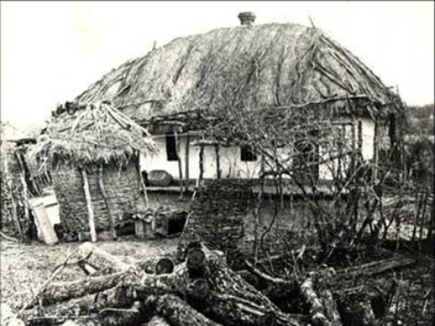 | 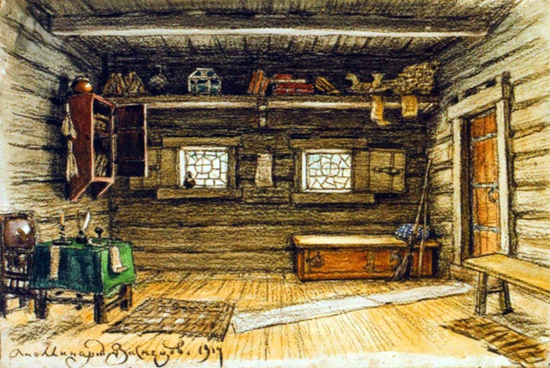
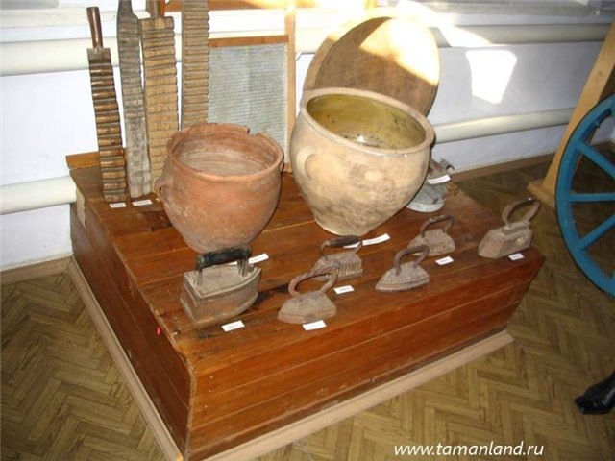 | 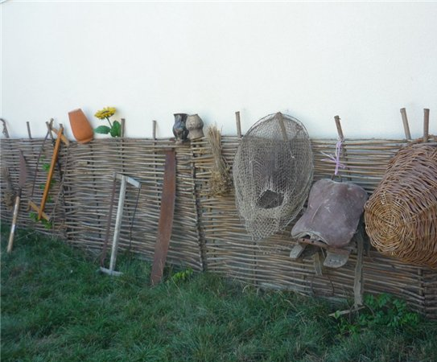
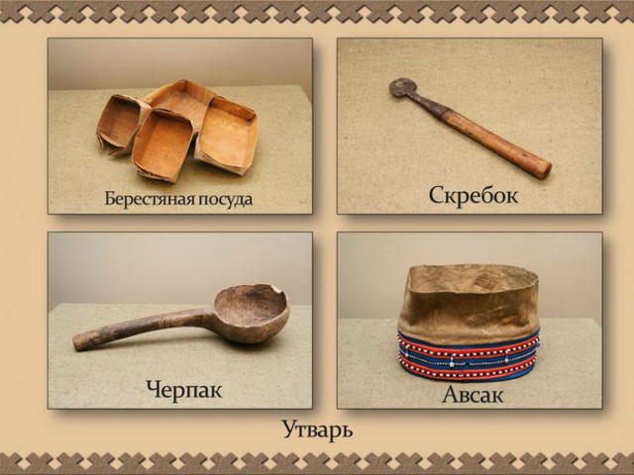

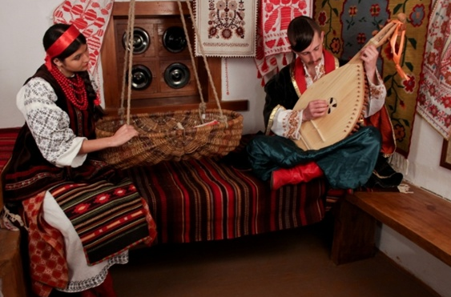 | 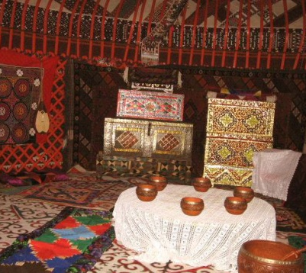
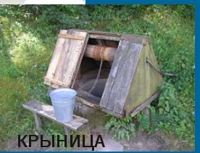 | 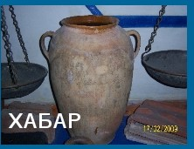

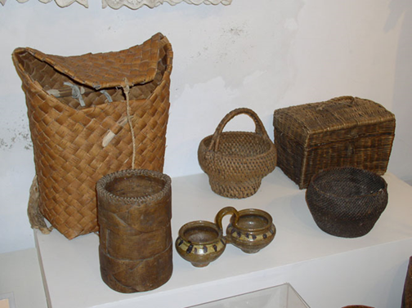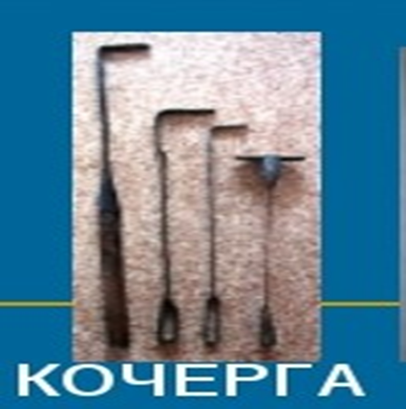 |   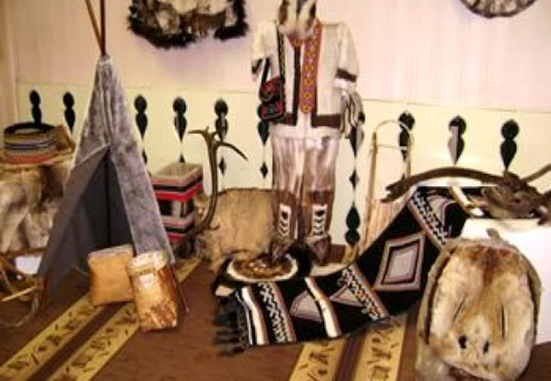

Приложение №3
Основным оружием казака были:
- Пика – холодное колющее оружие, разновидность длинного копья, предназначенное для защиты пехоты от атак кавалерии.
- Винтовка - ручное огнестрельное оружие. Сошка - подставка для ружья
- Пистолет - ручное огнестрельное малокалиберное оружие.
- Кинжал - колюще-режущее холодное оружие, предназначенное для рукопашного боя.
- Засопожный нож – это было оружие последнего шанса, его носили в голенище сапога.
- Нагайка, кнут – средство управления лошадью, представляющее собою плеть, служило гибким не летательным ударным оружием.
- Сабля - рубяще-колющее холодное оружие с искривленным однолезвийным клинком.
- Шашка – рубяще-колющее длинно клинковое холодное оружие.

Приложение №4

ОЦЕНОЧНЫЙ ЛИСТ

Команда | Разминка «Историческая страница» | Конкурс «Традиции и быт казачества». | Конкурс «Словарь казачьих терминов» | Оружие казаков | Итого
Команда №1

Команда №2

Команда №3

Используемая литература:
1. Амурские казаки (2 тома). Приамурье. Из века в век. Материалы, документы, свидетельства, воспоминания. / Серия «Приамурье. Из века в век» — 288 с. Издатель: ОАО «Амурская ярмарка», Благовещенск-на-Амуре, 2008 г. Адрес для электронной корреспонденции: fair@amur.ru
2. Бородовская Е.Л. Традиции детских археологических кружков Западной
Сибири 1920-1990гг., www.websib.ru
3. Бровко Д.В. Феномен педагогической археологии, www.center.fio.ru
4. Воронин Н.Н. О местных музеях и краеведении. СА, 1957г., № 3, стр. 265-269.
5. Зиннер В. Традиции Петербургской и Сибирской школ экспериментальной
Археологии, konkurs.dtn.ru
6.Исупов С.Ю. Основные направления деятельности историко-краеведческого и археологического клуба Бийского лицея, lyceum.secna.ru
7. Крайнов Д.А. Археология и краеведение. СА, 1957г., № 3,стр.270-275.

8. Шафажинская Н. Е., Духовно-нравственные основы и культура казачества: Учебно-методическое пособие М.: МГУТУ имени К.Г. Разумовского (ПКУ), 2015.

9. www.gumilevica.kulichki.net/

10. www.historic.ru/

11.www.historydoc.edu.ru

